«Детство счастливое, потому что не думает о счастье»

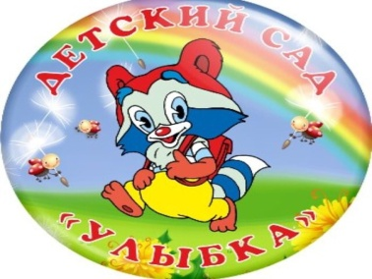 | МУНИЦИПАЛЬНОЕ БЮДЖЕТНОЕ ДОШКОЛЬНОЕ ОБРАЗОВАТЕЛЬНОЕ  УЧРЕЖДЕНИЕ «ДЕТСКИЙ САД №23 ст. АРХОНСКАЯ»  МО – ПРИГОРОДНЫЙ РАЙОН РСО – АЛАНИЯ  363120,ст. Архонская,  ул. Ворошилова, 44  8 (867 39) 3 12 79,  e-mail:tchernitzkaja.ds23@yandex.ru | Средняя группа «Гномики»
Газета для родителей, детей и педагогов  «Мир глазами детей»! |  | Выпуск №3  Май 2023 года

Здравствуйте,
дорогие читатели газеты
«Мир глазами детей»!
Мы рады представить Вам третий номер газеты
2022-2023 учебного года,
посвященный таким праздникам и будням как:
«8 Марта», «День космонавтики», «Пасха», «День Победы!» и др., в которой Вы узнаете о наших достижениях, новостях, планах.
Напоминаем, что каждый номер газеты «Мир глазами детей»,
Вы можете прочесть
на нашем сайте http://ds23-arhonka.ru.

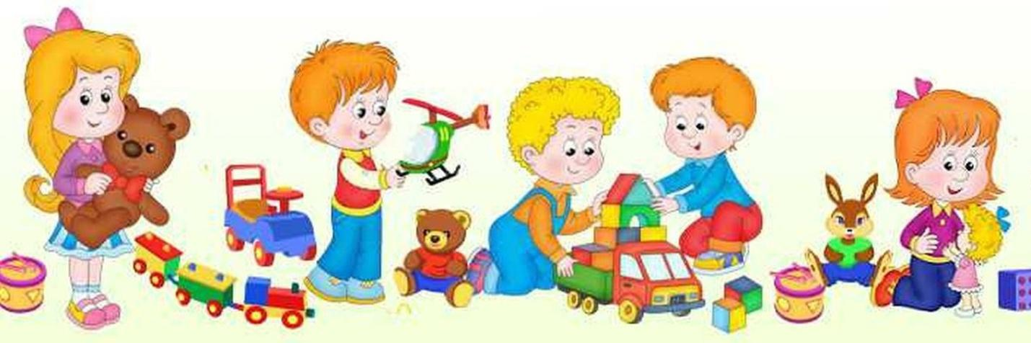

«8 Марта»

Чудесный день – 8 марта!  Наступила долгожданная весна. А это значит, что в начале марта мы отмечаем самый весенний, самый нежный и самый красивый праздник.  8 Марта — это день, который дети ждут с нетерпением, чтобы поздравить своих любимых мам, бабушек, сестер. Этот день согрет лучами солнца, женскими улыбками и украшен россыпью цветов. Ведь мамочка – это самый дорогой человечек в мире! Мы обязаны ей своим появлением, ведь она, недосыпая ночами, пела нам колыбельную и именно она всегда поймет, простит, поможет во всех начинаниях, и подставит теплое плечо, в трудную минуту.  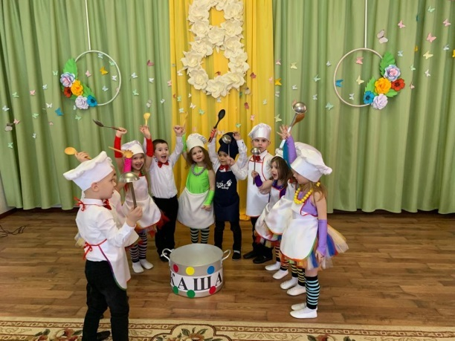  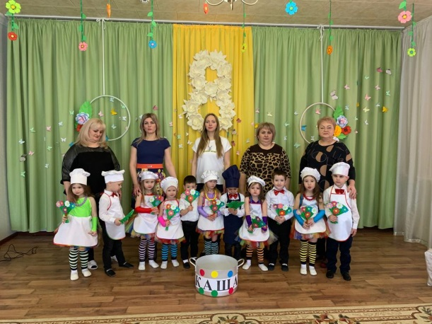 | 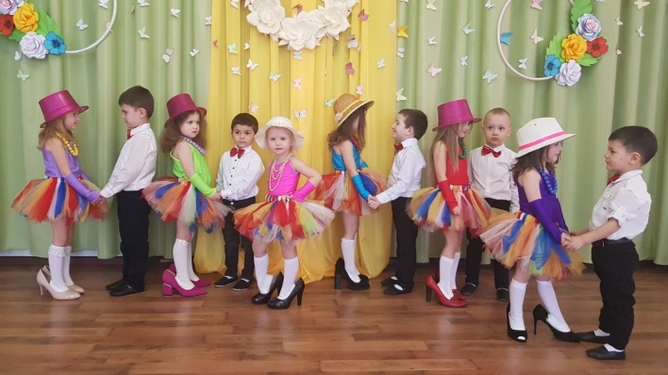  Пускай живет весна в душе,  Пусть в сердце радость расцветает,  От зимней спячки ведь уже  Весна весь мир освобождает!  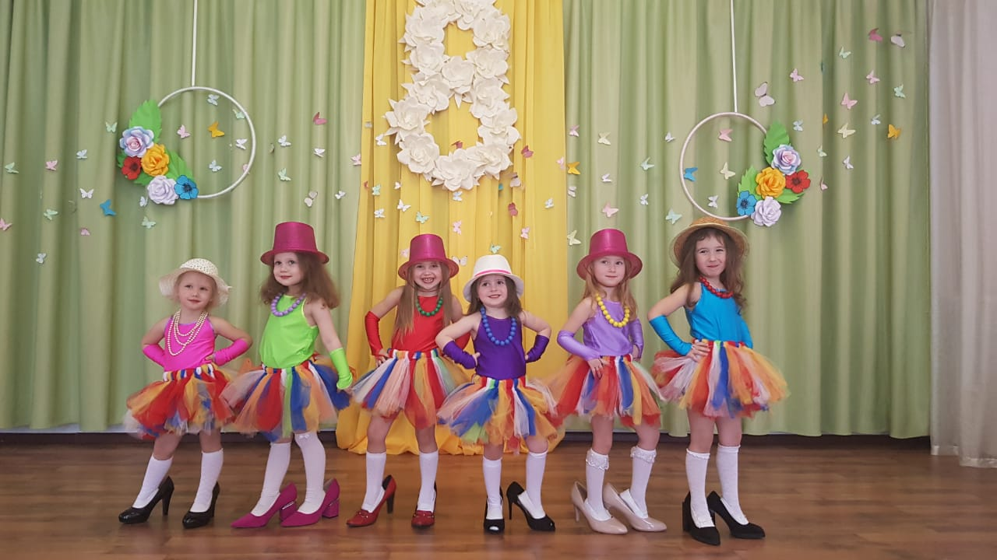  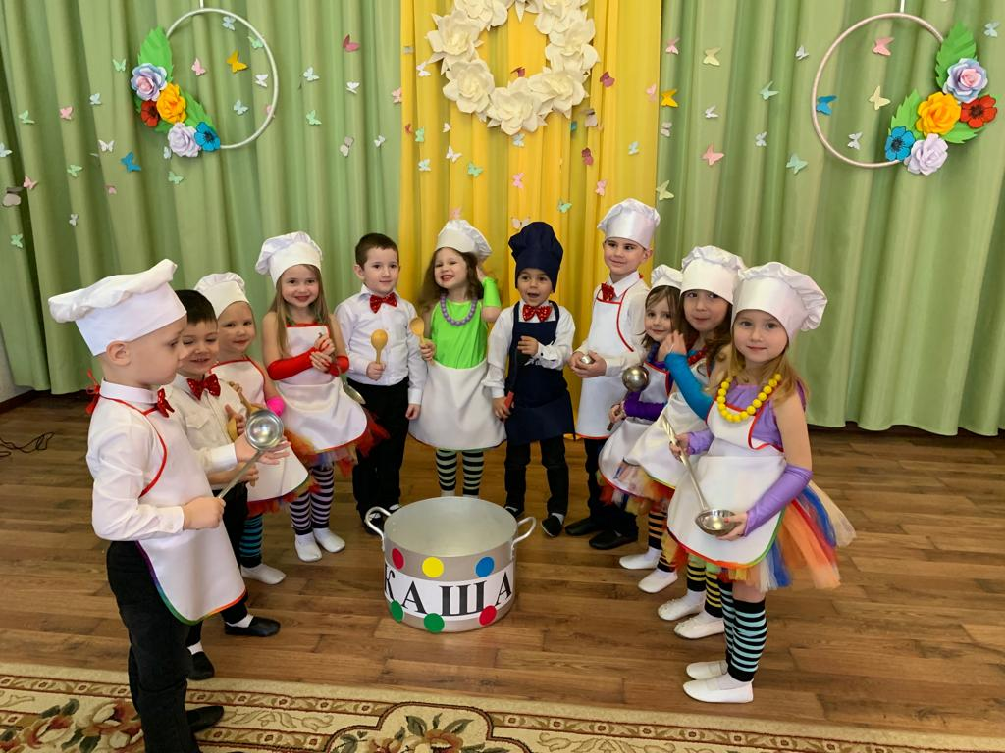
«Огород на подоконнике»

Огород на подоконнике в группе – это яркий, творчески оформленный уголок притягивающий внимание детей, побуждающий окунуться в мир природы и чудес.  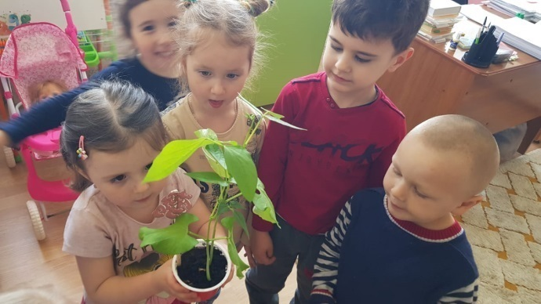  Учим пользоваться граблями, рыхлить землю в междурядьях. Ребята участвуют в посадке семян, в украшении огорода. Понимают, что за огородом надо ухаживать, поливать растения, и помогают воспитателю, получая массу положительных эмоций.  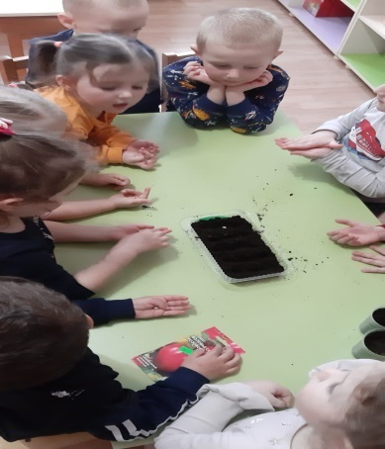  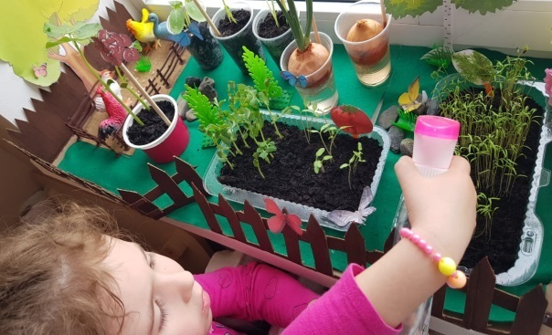 | Ребята с огромным удовольствием лепили овощи, рисовали помидоры в банках, делали аппликацию «лук», отгадывали загадки про овощи и фрукты, играли в дидактические, подвижные и сюжетно-ролевые игры.  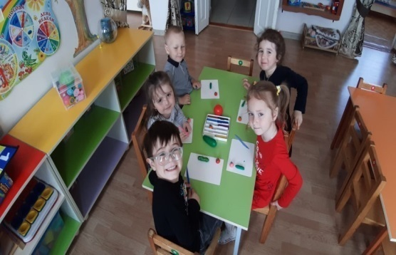  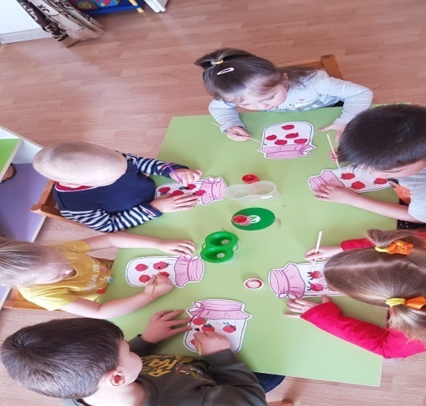  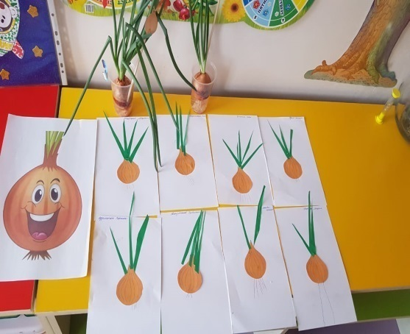  Дети получили новые знания о растениях и способах их размножения, наблюдали за ростом растений, ежедневно отмечая происходящие изменения.

«ДЕНЬ КОСМОНАВТИКИ»
Тех, кто космос смело покоряет,  Кто его просторы бороздит,  Всех сегодня дружно поздравляем  И желаем в мирном мире жить.  Изучать невиданные дали,  Новые галактики открыть,  Чтобы все, о чем всегда мечтали,  Вы смогли сполна осуществить.  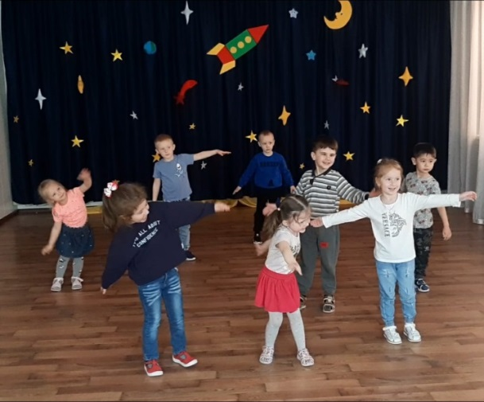  За краем земных перевалов,  Вдоль млечной широкой реки,  У дальних вселенских причалов  Над бездной горят маяки.  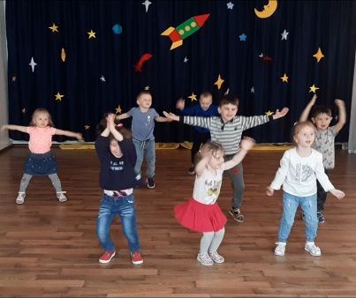 | Человек всегда мечтал полететь к звездам. А первым человеком, который полетел в космос и стал космонавтом, был Юрий Гагарин.  Он поднялся очень высоко над Землёй.  Именно, 12 апреля 1961 года планету потрясла неожиданная весть: «Человек в космосе! Русский, советский!» Многовековая мечта людей о полете к звездам сбылась и первым космонавтом Земли, стал Юрий Алексеевич Гагарин. Полет длился 108 минут. Корабль Гагарина «Восток», совершил всего один виток вокруг Земли. Но для человечества эти минуты ознаменовали наступление эры пилотируемых космических полетов. За подвиг Юрия Гагарина наградили званием Героя Советского Союза. Первого космонавта планеты хотел видеть весь мир. Гагарин посетил десятки стран. Везде его встречали с восторгом. Юрий Алексеевич Гагарин совершил подвиг, которым гордится наша страна, весь наш народ.  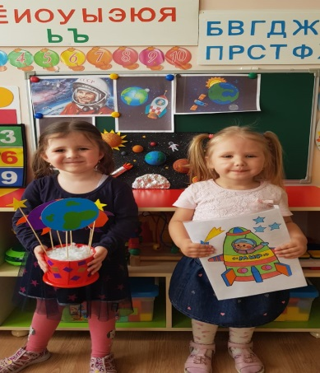
«ПАСХА»
Звонко капают капели  возле нашего окна,  птицы весело запели –  в гости Пасха к нам пришла!  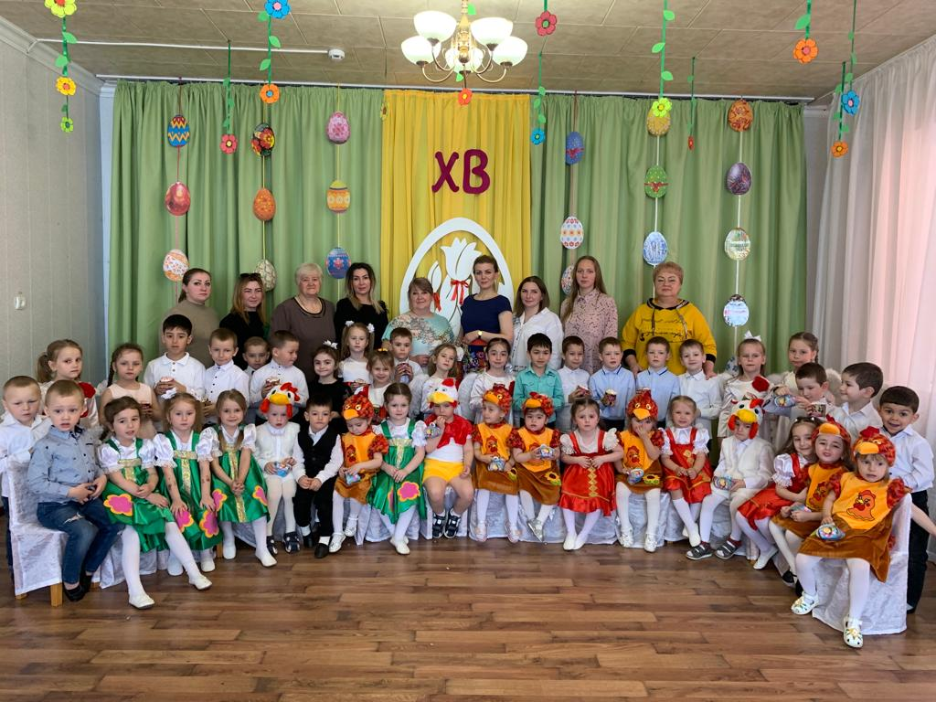  Пасха – святой праздник, и появился он сразу после смерти и воскресения Христова. На Пасху пекут куличи, красят яйца. Этот праздник богат не только вкусными угощениями – богат он обычаями, обрядами и играми. Праздник Пасхи длится целую неделю. В эти дни люди совершают добрые поступки, прощают друг другу обиды, приветствуют друг друга словами: «Христос воскрес!»  И отвечают: «Воистину воскрес!»  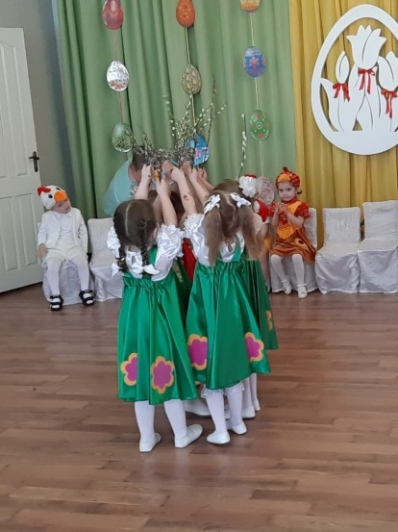 | 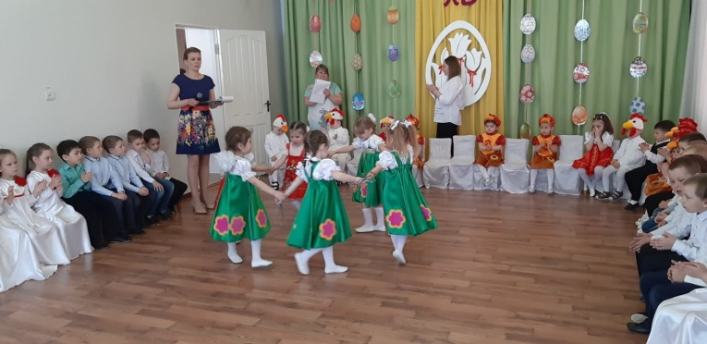  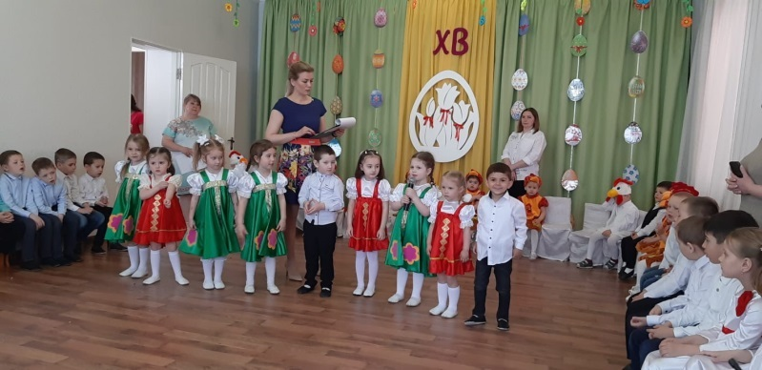  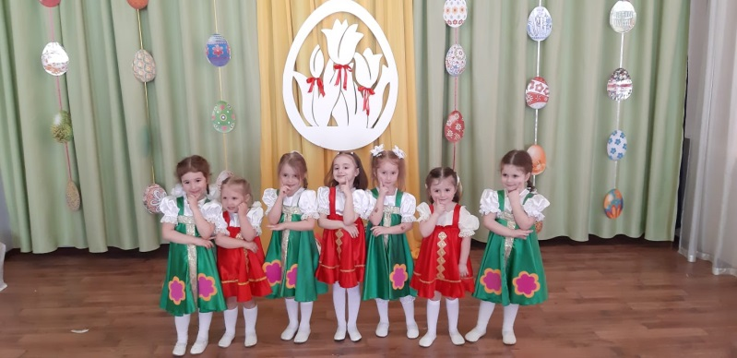  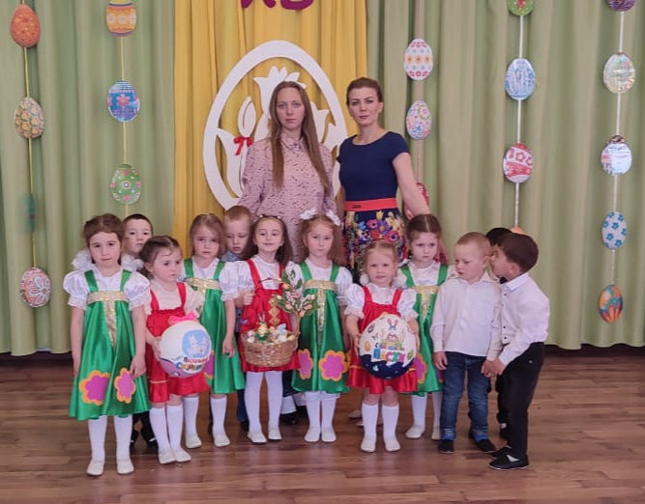  Христос воскрес!
Акция «Окно Победы» Бессмертный полк

С 1 по 9 мая 2023 года проводится Всероссийская патриотическая акция «Окно Победы». Главные аспекты акции: создать атмосферу одного из самых важных праздников в России, передать молодому поколению его традиции, выразить благодарность героям Великой Отечественной войны 1941–1945 годов, почтить память об ушедших ветеранах. Присоединиться к акции может каждый желающий, украсив окно в своем доме и выложив фото в соцсетях с хештегом #Окна_Победы. Такие мероприятия очень сплачивают не только небольшие коллективы, но и всю страну в целом. Глядя на украшенные, яркие окна поднимается настроение, чувствуется гордость за свою страну, ощущается приближение Великого праздника Дня Победы! Каждое оформленное окно мотивирует прохожих украсить и свои окна, стать частью большого действия.  Накануне всенародного праздника мы тоже присоединились к мероприятию и украсили окна символами Великой Победы.  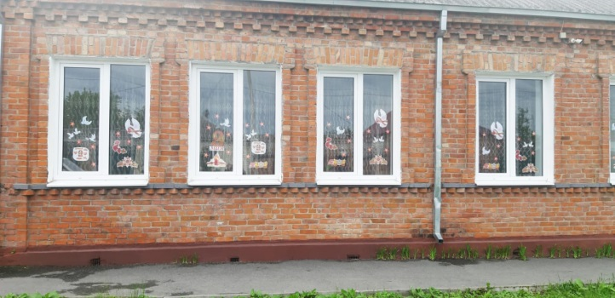 | «Бессмертный полк» — так называется акция, цель которой освежить в памяти период Великой Отечественной Войны. А также вспомнить про тех героев, которые боролись за освобождение России и ценой собственной жизни подарили нам счастливое мирное будущее. Очень важно, чтобы каждый из нас не забывал об этом событии, чтобы мы, наши дети, и последующие поколения помнили о том, что сделали деды для всех нас. Для того чтобы это всегда оставалось в нашей памяти, необходимо принимать участие в акции под названием «Бессмертный полк».  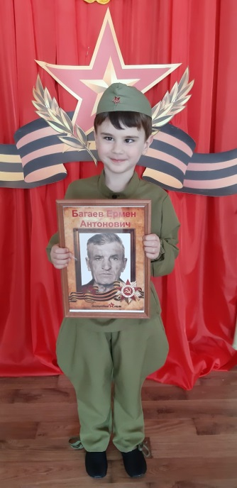
«День Победы!»

Приближается один из самых главных и волнующих праздников нашей страны – 9 Мая. День Победы нашего народа над фашистской Германией!  Из года в год люди помнят и отмечают этот праздник. Вот и наши ребята, совместно с родителями и воспитателями подготовили праздничное мероприятие «Пусть не будет войны никогда!»  Мероприятие прошло торжественно и трогательно, дети пели песни, читали стихи, участвовали в военных соревнованиях, почтили минутой молчания память о всех героях, погибших за мир и счастье на земле, танцевали танец «Синий платочек».  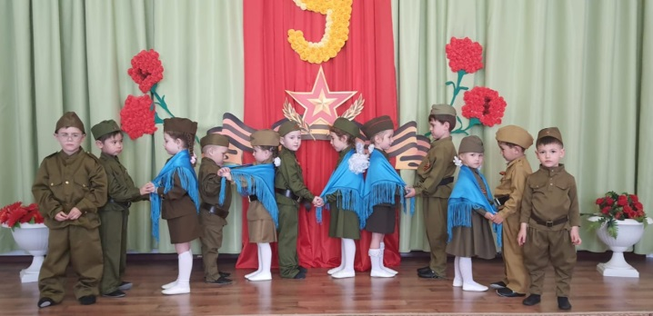  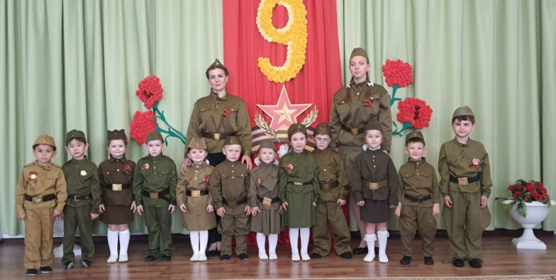  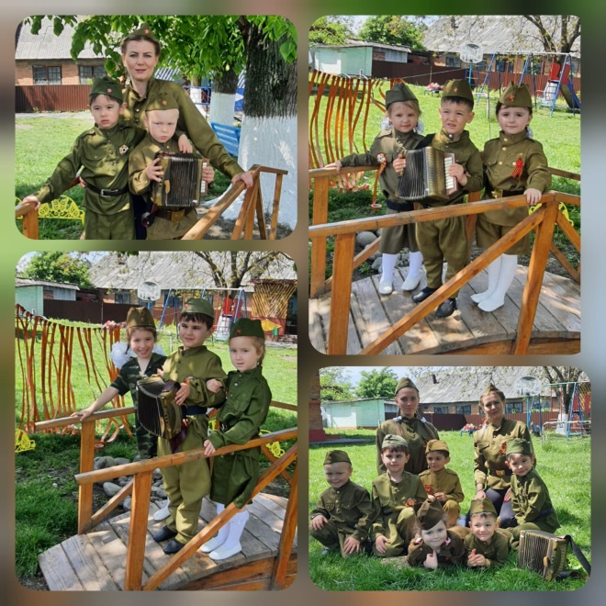  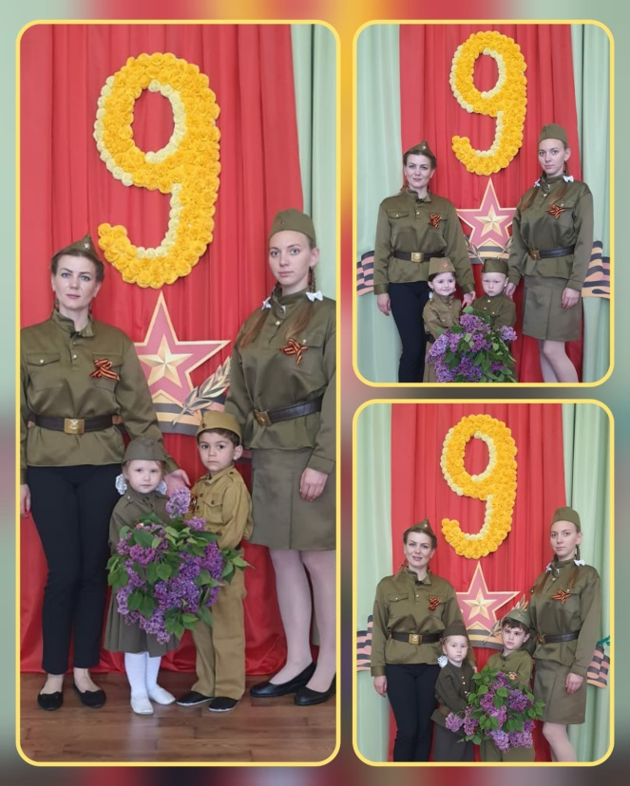 | День Победы — особая дата:  В ней и подвиг, и свет, и печаль.  Ветеранам — поклон, ведь когда-то  Сберегли нам цветущую даль.  Пожелать очень хочется мира  Для любой на планете страны,  Чтобы светлая сила хранила  Каждый дом от утрат и войны.  Родители с ребятами тоже серьёзно готовились к этой знаменательной дате: сделали поделки, нарисовали рисунки…  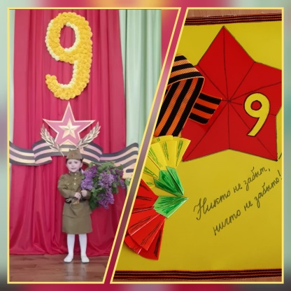  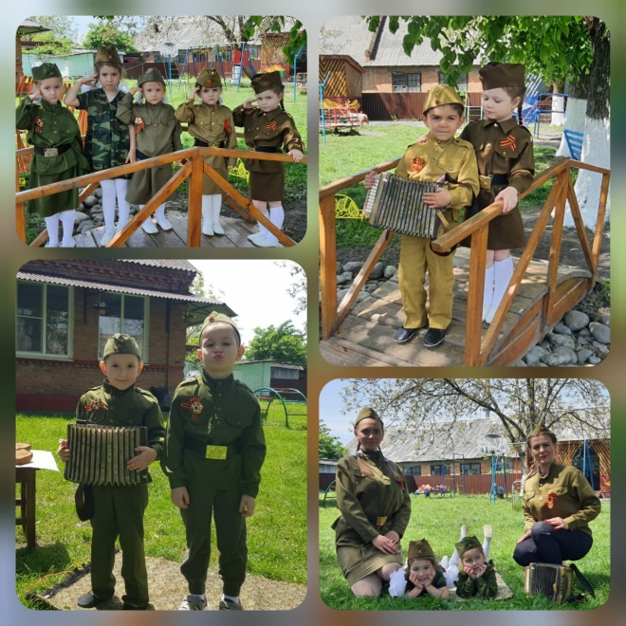  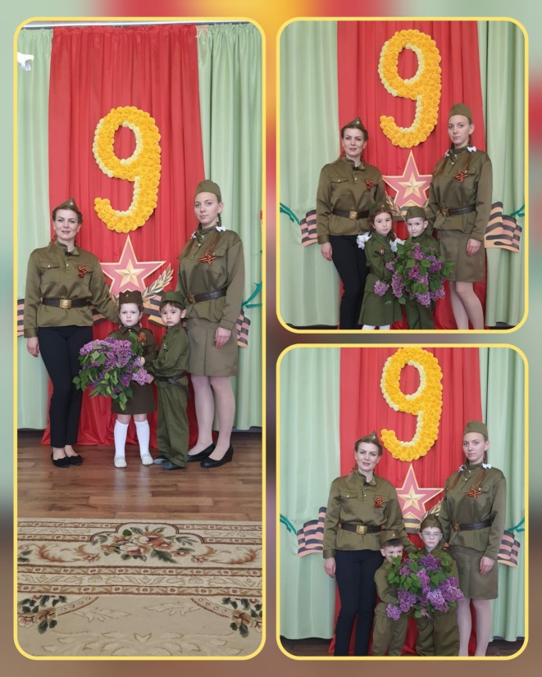

«Педагогический совет»

Педагогический совет дошкольного учреждения – это постоянно действующий коллегиальный орган самоуправления педагогических работников. С его помощью осуществляется управление развитием ДОУ.  Педсовет как высший орган руководства всем воспитательно-образовательным процессом решает конкретные задачи дошкольного учреждения. Его деятельность определяется Положением о педагогическом совете ДОУ. Он создается во всех дошкольных учреждениях, где имеется более трех педагогов. В его состав входят все педагогические работники и совместители. Также педагогический совет – центральное звено в организации всей методической работы. Главным вопросом повестки дня всегда бывают результаты работы педагогов: уровень развития воспитанников; состояние их здоровья; развитие форм совместной работы педагогов и родителей.  Главная цель педагогического совета – объединить усилия коллектива ДОУ для повышения уровня воспитательно-образовательного процесса, использования в практике достижений педагогической науки и передового опыта.  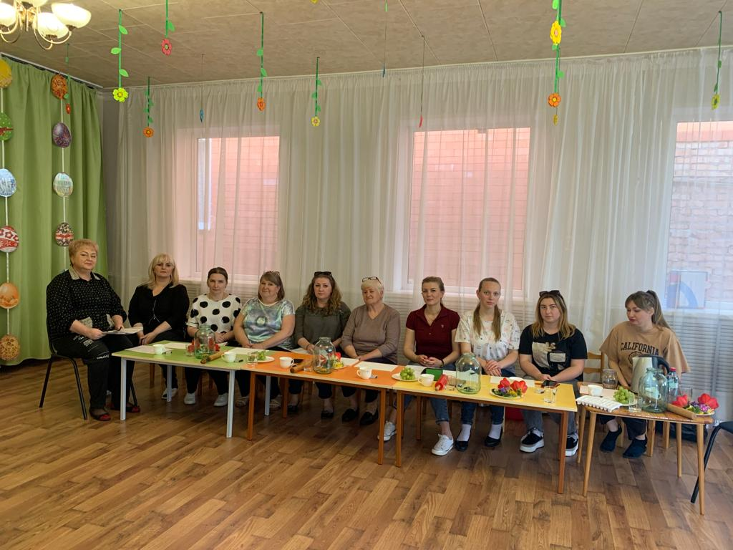 | Был проведен экологический тренинг для педагогов: «Знатоки природы».  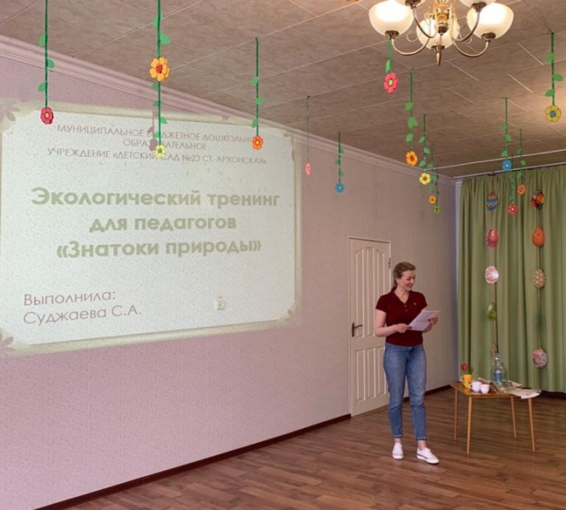  А так же показан мастер-класс: «Путешествие в мир природы по экологической тропе»  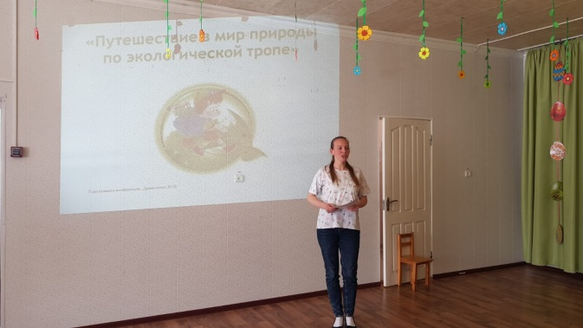  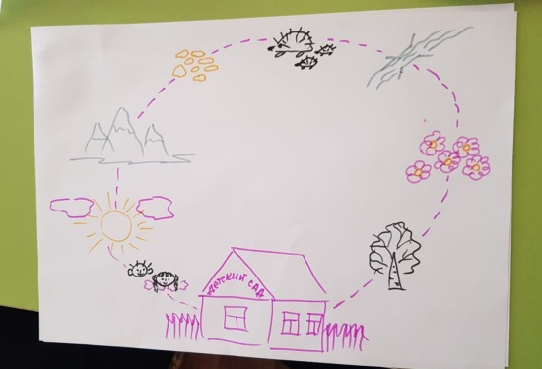

Так прошли наши будни, праздники и развлечения.
Надеемся, что вам интересно было читать нашу газету.
До встречи, наши любимые читатели!

